Báo cáo đồ án 1

Môn Kiến trúc máy tính và Hợp ngữ

Các thành viên:

* Tôn Thất Vĩnh – MSSV: 1512679
* Nguyễn Đào Xuân Trường – MSSV: 1512624
* Vòng Chí Tài – MSSV: 1512474

Nội dung

1. Mô tả đồ án 3

2. Cách thực hiện 5

3. Cài đặt chương trình 6

4. Các Testcase 7

1. Số nguyên: (Current Using: QInt) 7

a. Nhập vào số nguyên: 7

b. Phép cộng, trừ số nguyên: 9

c. Phép nhân/ chia số nguyên: 12

2. Số thực: (Current Using: QFloat) 16

a. Nhập vào số thực: (Nhập 0 bị lỗi, tràn số). 16

b. Cộng/ trừ số thực: 18

c. Hàm nhân/chia: 20

5. Tổng kết 22

6. Tài liệu tham khảo 23

# Mô tả đồ án

Nhóm đã hoàn thành chương trình calculator với giao diện, chức năng tương tự các máy tính đơn giản, bao gồm các chức năng:

* Chuyển đổi giá trị qua lại giữa các hệ 2,10,16 (số chấm động không chuyển đổi qua hệ 16)
* Tính toán cộng, trừ , nhân, chia giữa 2 số bất kỳ.

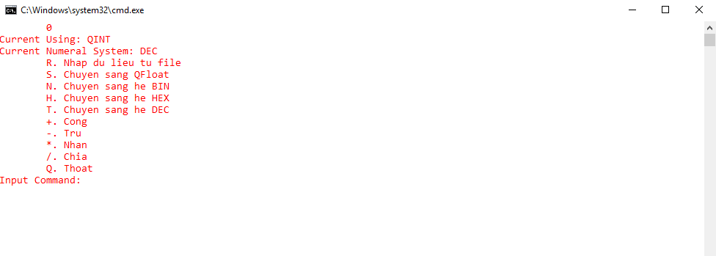

Chú thích giao diện chương trình:

* Current Using: Chế độ hiện đang sử dụng
* Current Numeral System: Hệ cơ số đang sử dụng
* Lệnh điều khiển – Mô tả: Nhập lệnh điều khiển để sử dụng các tính năng trong mô tả

Các chức năng chính Menu QInt:

* R. Nhập dữ liệu từ file.

Mặc định: File nhập - Input.txt và File xuất - Output.txt. Muốn thay đổi đường dẫn, hãy xóa các file này trong thư mục chương trình.

* S. Chuyển sang chế độ Qfloat
* N. Chuyển sang hệ nhị phân
* T. Chuyển sang hệ thập phân
* H. Chuyển sang hệ thập lục phân
* +. Cộng hai số QInt
* -. Trừ hai số QInt
* *. Nhân hai số QInt
* /. Chia hai số Qint
* Q. Thoát chương trình

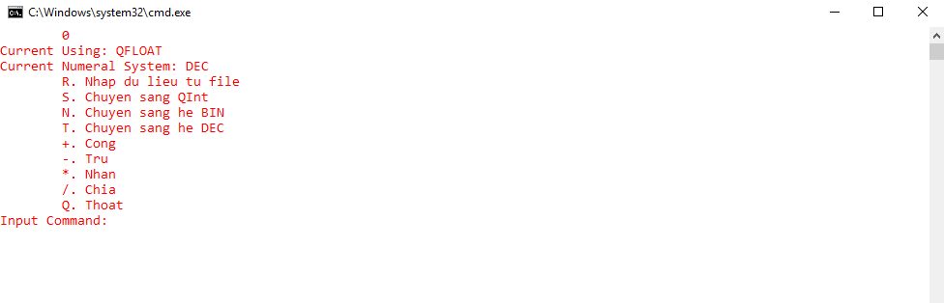

Các chức năng chính Menu QFloat:

* R. Nhập dữ liệu từ file.

Mặc định: File nhập - Input.txt và File xuất - Output.txt. Muốn thay đổi đường dẫn, hãy xóa các file này trong thư mục chương trình.

* S. Chuyển sang chế độ QInt
* N. Chuyển sang hệ nhị phân
* T. Chuyển sang hệ thập phân
* +. Cộng hai số QFloat
* -. Trừ hai số QFloat
* *. Nhân hai số QFloat
* /. Chia hai số Qfloat
* Q. Thoát chương trình

Ý nghĩa các câu lệnh thông báo:

* Invalid Input: Nhập sai cú pháp
* Division by 0: Lỗi chia cho 0
* Buffer Overflow: Tràn bộ nhớ
* Can’t open file input: Không tìm thấy file input
* Can’t open file output: Không tìm thấy file output
* Successfully wrote to file: Ghi file thành công

# Cách thực hiện

Đối với số nguyên Qint:

* Nhóm sử dụng một mảng lưu trữ các giá trị lũy thừa 2 để phân tích và chuyển đổi các số từ thập phân sang nhị phân và ngược lại.
* Các thuật toán cộng, trừ, nhân chia được cài đặt dựa theo file bài giảng 02

Đối với số thực Qfloat:

* Nhóm thực hiện chuyển đổi và cài đặt các thuật toán cộng, trừ, nhân, chia theo hướng dẫn trong file bài giảng 03

# Cài đặt chương trình

*Sơ đồ UML cài đặt chương trình*

Nội dung các hàm: Theo dõi comment trong các file cài đặt

# Các Testcase

## Số nguyên: (Current Using: QInt)

### Nhập vào số nguyên:

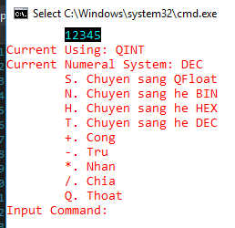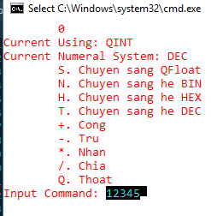

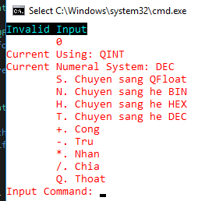

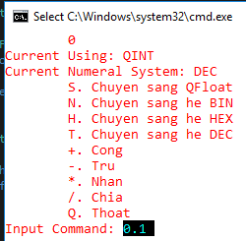

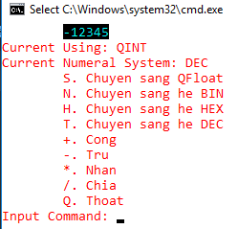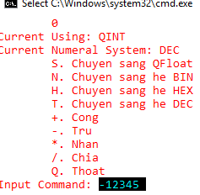

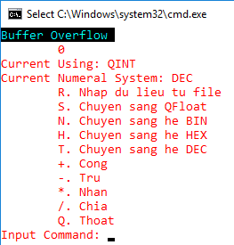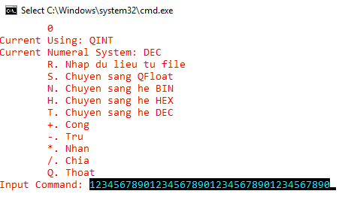

### Phép cộng, trừ số nguyên:

123 + 456

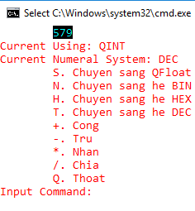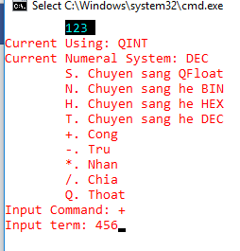

234 – 111

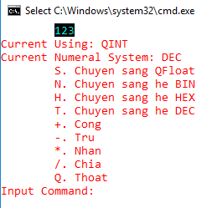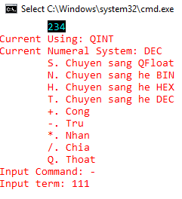

100 – 2000

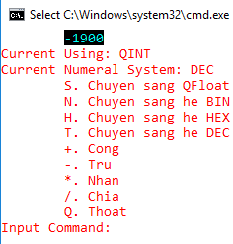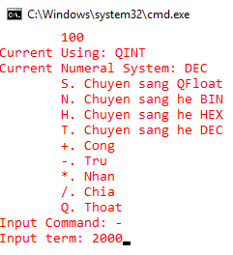

(-1900) – (-2000)

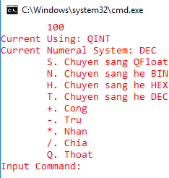

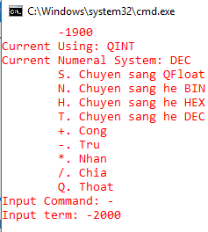

123 + 1234567890123456789012345678901234567890

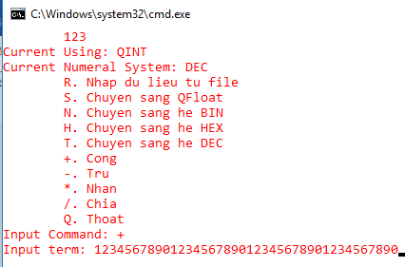

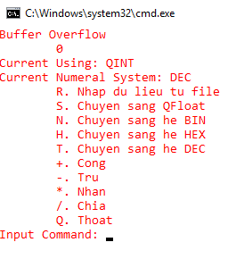

123 – 1234567890123456789012345678901234567890

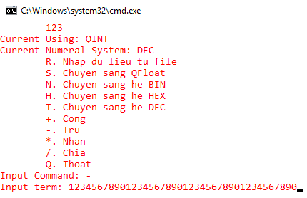

### Phép nhân/ chia số nguyên:

100 / (-10)

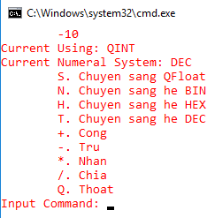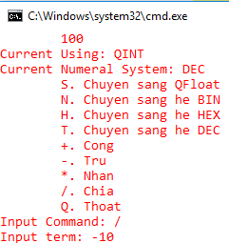

(-10) * (-20)

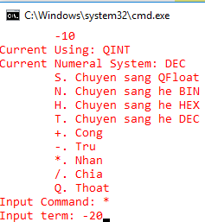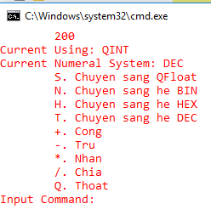

200 / 101

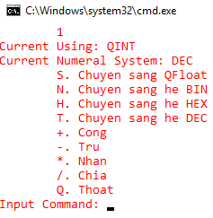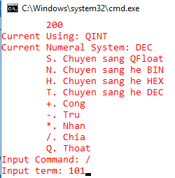

1 * 0

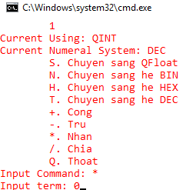

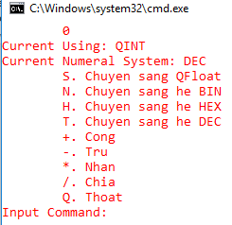

123 * 1234567890123456789012345678901234567890

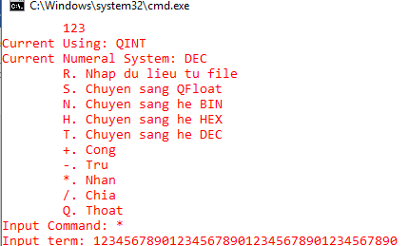

2 / 0

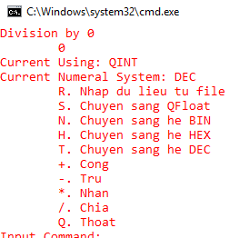

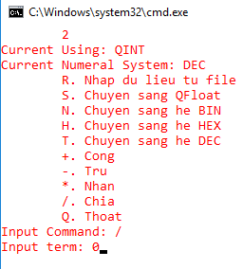

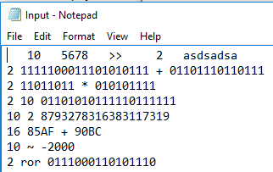

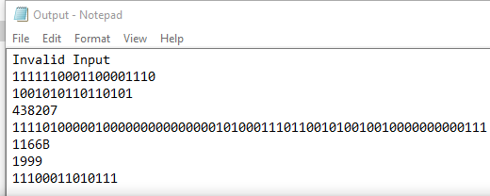

## Số thực: (Current Using: QFloat)

### Nhập vào số thực: (Nhập 0 bị lỗi, tràn số).

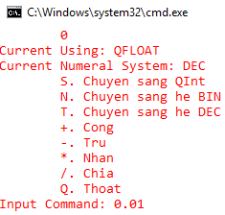

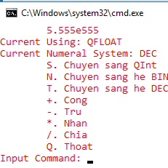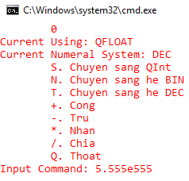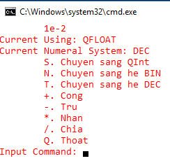

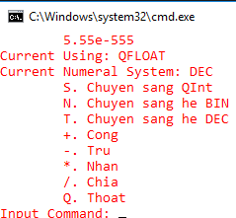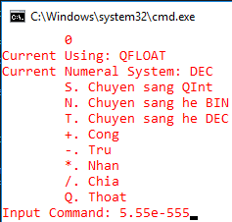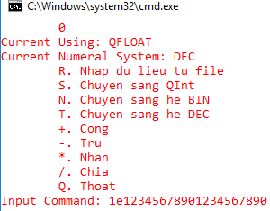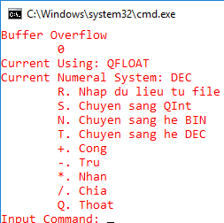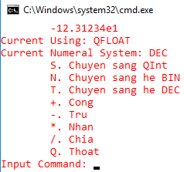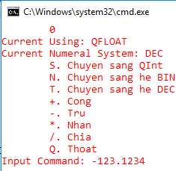

### Cộng/ trừ số thực:

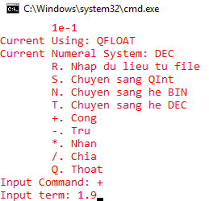0.1 + 1.9

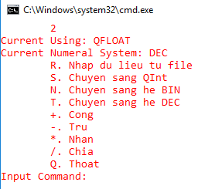

3.05 – (-2.1)

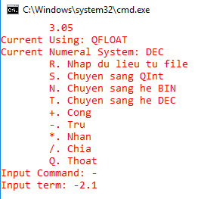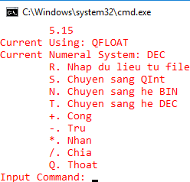

1e1000 + 1e10000

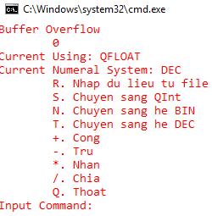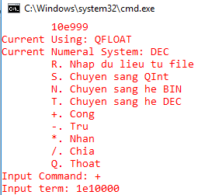

### Hàm nhân/chia:

3 * 1.5

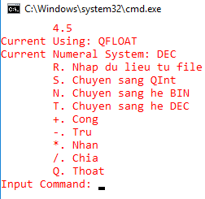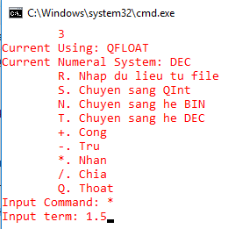

4.5 / 3

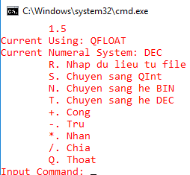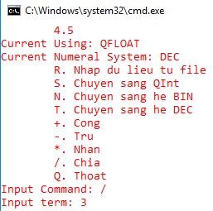

1.5 * 1e10000

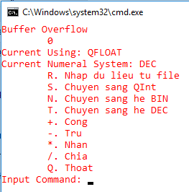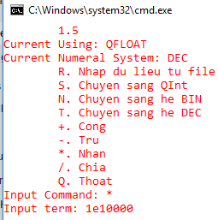

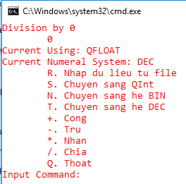 1e100 / 0

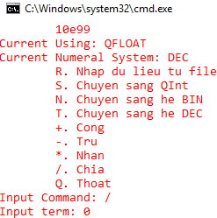

# Tổng kết

Đánh giá mức độ hoàn thành yêu cầu:

1. Số nguyên lớn : 100%
2. Số chấm động chính xác cao : 100%
3. Chương trình minh họa : 100%
4. Báo cáo : 100%

Đánh giá mức độ hoàn thành: 100%

Phạm vi biểu diễn các kiểu dữ liệu đã thiết kế:

* Số nguyên : -(2127) < A < (2127-1)
* Số thực : -(2 – 2-112) x 216383 < A < -2-16270 || 2-16270 < A < (2 – 2-112) x 216383

Với A là số có thể biểu diễn

# Tài liệu tham khảo

* <https://en.wikipedia.org/wiki/Floating-point_arithmetic>
* <https://www.doc.ic.ac.uk/~eedwards/compsys/float/>